1. Mô tả dự án
Hệ thống nhằm tự động hóa các hoạt động nghiệp vụ của một thư viện, bao gồm quản lý kho sách, quản lý độc giả và điều phối quá trình mượn/trả. Hệ thống phân định rõ vai trò giữa người quản lý (Thủ thư) và người sử dụng dịch vụ (Thành viên) để đảm bảo tính bảo mật và hiệu quả.
2. Các đối tượng chính (Entities)
- Book (Đầu sách): Lưu thông tin định danh (Tên, Tác giả, ISBN, Thể loại).
- BookItem (Cuốn sách cụ thể): Là bản sao vật lý.
  - Trạng thái: Available (Sẵn có), Borrowed (Đã mượn), Reserved (Đã đặt).
  - Thông tin riêng: Mã Barcode, Vị trí kệ.
- Account (Tài khoản): Thông tin chung (Tên, Email, Password).
  - Member (Thành viên): Chia làm 3 loại: Người thường, Sinh viên, Giảng viên. Trạng thái: Active hoặc Blocked.
  - Librarian (Thủ thư): Người điều hành hệ thống.

3. Danh mục chức năng chính (Functional Requirements)
A. Nhóm chức năng cho Thành viên (User)
- Đăng nhập/Đăng xuất: Truy cập vào không gian cá nhân.
- Tìm kiếm sách: Tìm kiếm gần đúng theo tên/tác giả; Lọc theo thể loại.
- Xem thông tin cá nhân: Theo dõi thông tin tài khoản, số sách đang giữ và lịch sử giao dịch.
- Gia hạn sách: Tự thực hiện gia hạn nếu đủ điều kiện.
- Đặt trước sách: Đánh dấu đặt trước cho đầu sách đang bị mượn hết.
B. Nhóm chức năng cho Thủ thư (Admin)
- Quản lý Sách (CRUD): Thêm đầu sách mới, cập nhật số lượng cuốn vật lý, xóa sách hỏng.
- Quản lý Thành viên (CRUD): Đăng ký thẻ mới, cập nhật thông tin, khóa thẻ vi phạm.
- Xử lý Giao dịch: Thực hiện thao tác cho mượn và nhận trả sách tại quầy.
- Quản lý Tiền phạt: Ghi nhận và xử lý thanh toán tiền phạt trễ hạn.

4. Quy tắc nghiệp vụ (Business Rules) - Phần quan trọng nhất
Nghiệp vụ | Chi tiết quy định
Hạn mức mượn | Người thường: 3 cuốn; Sinh viên: 5 cuốn; Giảng viên: 10 cuốn.
Logic Gia hạn | Không được gia hạn nếu sách đã có người Đặt trước. Tối đa 2 lần/cuốn, mỗi lần thêm 5 ngày.
Logic Tiền phạt | 5.000 VNĐ/ngày trễ hạn.
Xử lý vi phạm | Nếu trễ quá 7 ngày, hệ thống tự động chuyển trạng thái Member sang Blocked.

5. Tiêu chí bổ sung (Để đồ án của Hùng đạt điểm cao)
Để dự án chuyên nghiệp hơn, mình đề xuất Hùng thêm 2 tiêu chí này vào phần phát biểu:
- Tính toàn vẹn dữ liệu (Data Integrity): Một cuốn sách không thể ở trạng thái Available nếu đang có trong danh sách mượn của một ai đó. Số lượng sách trong kho phải tự động cập nhật sau mỗi giao dịch.
- Báo cáo thống kê (Reporting): Thủ thư có thể xem danh sách các sách đang bị mượn quá hạn hoặc thống kê những đầu sách được mượn nhiều nhất trong tháng.

Các trạng thái
Trạng thái của Member: NORMAL, STUDENT, TEACHER
Trạng thái của Book: Available, Borrowed(Đang được mượn), Reserved(Đã được đặt chỗ)
Trạng thái của Reservation: Waiting (Đang chờ), Pending (Đang treo/Sẵn sàng lấy), Completed (Hoàn thành), Canceled (Đã hủy)

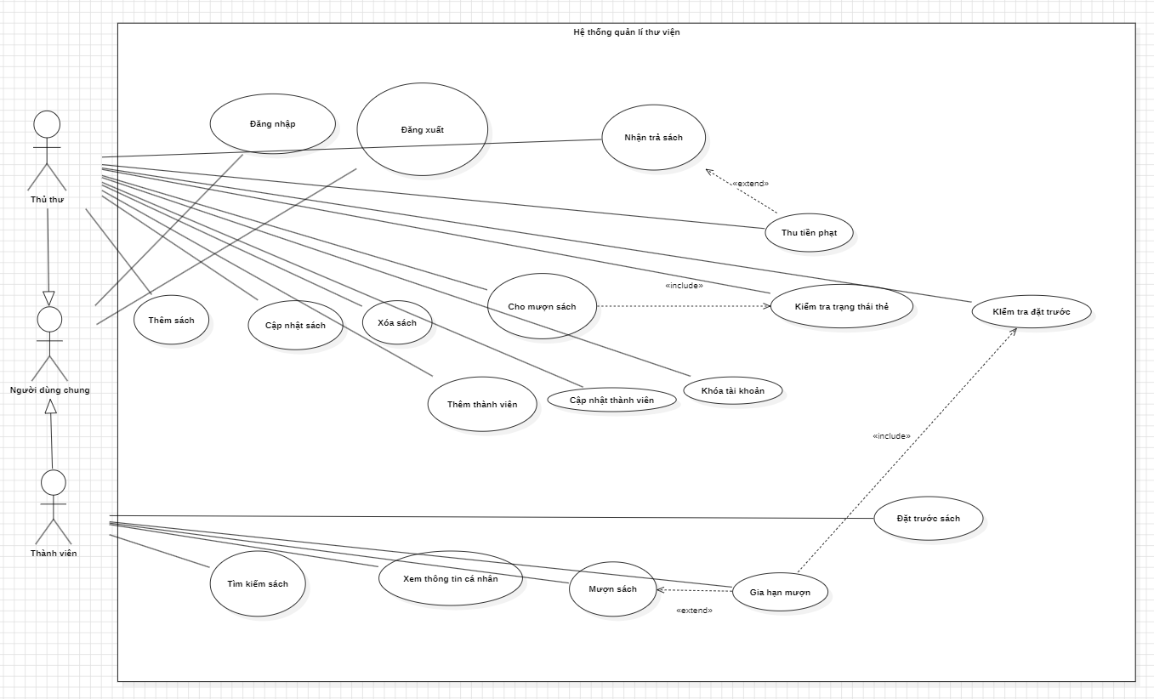

1. Mô tả Use Case: Gia hạn mượn
Đây là chức năng giúp Thành viên giữ sách lâu hơn mà không cần đến thư viện.
- Tác nhân: Thành viên.
- Tiền điều kiện: Thành viên đã đăng nhập và đang mượn ít nhất một cuốn sách.
- Luồng sự kiện chính (Basic Flow):
  - Thành viên chọn chức năng "Xem thông tin cá nhân" để thấy danh sách sách đang mượn.
  - Thành viên nhấn nút "Gia hạn" cho một cuốn sách cụ thể.
  - Hệ thống thực hiện Use Case <<include>> Kiểm tra đặt trước: Xác nhận cuốn sách này không có ai đang đặt hàng đợi.
  - Hệ thống kiểm tra số lần đã gia hạn của cuốn sách (không quá 2 lần).
  - Hệ thống tính toán ngày trả mới (Ngày trả cũ + 5 ngày).
  - Hệ thống cập nhật ngày trả mới vào cơ sở dữ liệu.
  - Hệ thống hiển thị thông báo "Gia hạn thành công".
- Luồng ngoại lệ (Exceptions):
  - Nếu sách đã có người đặt trước: Hệ thống báo lỗi "Sách đã có người đặt, không thể gia hạn".
  - Nếu đã gia hạn quá 2 lần: Hệ thống báo lỗi "Bạn đã hết lượt gia hạn cho cuốn sách này".

2. Mô tả Use Case: Cho mượn sách
Đây là nghiệp vụ cốt lõi mà Thủ thư thực hiện tại quầy.
- Tác nhân: Thủ thư.
- Tiền điều kiện: Thủ thư đã đăng nhập; Thành viên và sách vật lý có mặt tại quầy.
- Luồng sự kiện chính (Basic Flow):
  - Thủ thư nhập ID/Quét mã thẻ của Thành viên.
  - Hệ thống thực hiện Use Case <<include>> Kiểm tra trạng thái thẻ: Đảm bảo thẻ ở trạng thái Active.
  - Hệ thống kiểm tra hạn mức mượn của Thành viên (Dựa trên Role: Sinh viên được 5, Giảng viên được 10).
  - Thủ thư nhập mã Barcode của cuốn sách.
  - Hệ thống kiểm tra trạng thái sách (Phải là Available).
  - Hệ thống tạo một bản ghi giao dịch mượn mới (Lending Transaction).
  - Hệ thống cập nhật trạng thái sách thành Borrowed.
  - Hệ thống thông báo "Cho mượn thành công".
- Luồng ngoại lệ (Exceptions):
  - Nếu thẻ bị Blocked: Hệ thống từ chối cho mượn.
  - Nếu thành viên đã mượn tối đa số lượng: Hệ thống báo lỗi "Vượt quá hạn mức cho phép".
  - Nếu sách đang ở trạng thái Reserved: Chỉ cho mượn nếu người mượn đúng là người đã đặt trước đó.
-Các method
1. Nhóm Tài khoản & Con người
Nhóm này tập trung vào quyền truy cập và các hành động cá nhân.
- Account (Abstract Class)
  - login(): Truy cập vào không gian cá nhân.
  - logout(): Đăng xuất khỏi hệ thống.
- Member (Thành viên)
  - searchBook(query: String): Tìm kiếm sách theo tên/tác giả.
  - viewProfile(): Theo dõi thông tin tài khoản và số sách đang giữ.
  - requestRenewal(item: BookItem): Thực hiện yêu cầu gia hạn.
  - reserveBook(book: Book): Đặt trước cho đầu sách đang bị mượn hết.
  - getBorrowLimit(): Trả về hạn mức (3, 5, hoặc 10 cuốn) dựa trên memberType.
- Librarian (Thủ thư)
  - addBook(book: Book) / updateBook() / deleteBook(): Quản lý sách (CRUD).
  - addMember(m: Member) / updateMember() / blockMember(): Quản lý thành viên và khóa thẻ vi phạm.
  - issueBook(m: Member, i: BookItem): Thực hiện thao tác cho mượn tại quầy.
  - returnBook(i: BookItem): Nhận trả sách và cập nhật trạng thái.
  - collectFine(f: Fine): Xử lý thanh toán tiền phạt.

2. Nhóm Sách & Danh mục
Nhóm này đảm bảo tính toàn vẹn của kho và khả năng tìm kiếm.
- Book (Đầu sách)
  - isAvailable(): Kiểm tra xem còn bản sao nào sẵn có không.
  - getDetails(): Hiển thị thông tin tên, tác giả, ISBN.
- BookItem (Cuốn sách cụ thể)
  - updateStatus(newStatus: String): Chuyển đổi giữa Available, Borrowed, Reserved.
- Catalog (Danh mục)
  - searchByTitle(title: String): Tìm kiếm gần đúng theo tên.
  - searchByAuthor(author: String): Tìm kiếm gần đúng theo tác giả.
  - filterByCategory(category: String): Lọc theo thể loại.

3. Nhóm Giao dịch & Nghiệp vụ (Quan trọng nhất)
Đây là nơi Hùng triển khai các công thức toán học và quy tắc kiểm tra.
- LendingTransaction (Giao dịch mượn)
  - validateRenewal(): Kiểm tra điều kiện: chưa có người đặt và renewalCount < 2.
  - renew(): Cập nhật dueDate = dueDate + 5 ngày và tăng renewalCount.
  - calculateDaysOverdue(): Tính số ngày trễ hạn để hệ thống tự động khóa thẻ nếu quá 7 ngày.
- Fine (Tiền phạt)
  - calculateAmount(days: int): Tính tiền phạt theo công thức:
$$Fine = days \times 5000$$
.
  - markAsPaid(): Ghi nhận đã thanh toán tiền phạt.

4. Nhóm Báo cáo & Thông báo
Để đạt điểm cao, Hùng cần thêm các phương thức quản lý chuyên nghiệp.
- Notification
  - sendOverdueAlert(): Thông báo khi sách quá hạn.
  - sendReservationNotice(): Thông báo khi sách đặt trước đã về kho.
- Reporting (Có thể đặt trong Librarian hoặc một Class riêng)
  - getOverdueReport(): Danh sách các sách đang bị mượn quá hạn.
  - getPopularBooks(): Thống kê những đầu sách được mượn nhiều nhất.
-Design parttern
1. Strategy Pattern (Chiến lược) - Dành cho Hạn mức & Tiền phạt
- Ứng dụng cho Hạn mức mượn: Thay vì dùng if-else để kiểm tra Member là Sinh viên (5 cuốn) hay Giảng viên (10 cuốn), Hùng hãy tạo một Interface BorrowingStrategy. Mỗi loại Member sẽ thực thi một chiến lược riêng.
- Ứng dụng cho Tiền phạt: Hiện tại là $5.000$ VNĐ/ngày, nhưng nếu sau này thư viện muốn thay đổi mức phạt cho sách quý hiếm, Strategy Pattern sẽ giúp Hùng thay đổi logic mà không cần sửa code cũ.

2. State Pattern (Trạng thái) - Quản lý BookItem
Trong sơ đồ, BookItem có các trạng thái: Available, Borrowed, Reserved.
- Tại sao cần?: Hành vi của hàm issueBook() (cho mượn) sẽ thay đổi hoàn toàn dựa trên trạng thái của sách.
- Cách làm: Thay vì dùng biến String status, Hùng tạo các lớp trạng thái riêng (AvailableState, BorrowedState). Khi gọi hàm borrow(), đối tượng BookItem sẽ tự xử lý logic tùy theo trạng thái hiện tại của nó.

3. Observer Pattern (Người quan sát) - Hệ thống Thông báo
Đây là cách hoàn hảo để triển khai chức năng Notification.
- Kịch bản: Khi một BookItem được trả lại (chuyển từ Borrowed sang Available), hệ thống cần thông báo ngay cho những Member đang trong danh sách Reservation của đầu sách đó.
- Lợi ích: Lớp LendingTransaction hoặc BookItem không cần biết lớp Notification làm gì, nó chỉ cần "phát tín hiệu", và các đối tượng đang quan sát sẽ tự cập nhật thông tin.

4. Singleton Pattern (Độc bản) - Cho Class Catalog
Class Catalog đóng vai trò là danh mục tổng của cả thư viện.
- Ứng dụng: Trong một hệ thống, Hùng chỉ nên có duy nhất một đối tượng Catalog để quản lý danh sách sách (manageBook) nhằm đảm bảo tính thống nhất dữ liệu và tiết kiệm bộ nhớ.
- Cách làm: Chặn việc tạo mới Catalog bằng private constructor và cung cấp một phương thức getInstance() dùng chung cho toàn hệ thống.

5. Factory Method (Phương pháp nhà máy) - Khởi tạo Account
Hệ thống của Hùng có nhiều loại tài khoản: Librarian, Student, Faculty.
- Ứng dụng: Khi thực hiện chức năng "Đăng ký thẻ mới", Hùng có thể dùng một AccountFactory. Dựa vào tham số đầu vào, Factory này sẽ trả về đối tượng Member hoặc Librarian tương ứng mà không cần để logic khởi tạo nằm rải rác ở khắp nơi.

